CONAF
COIPO — Visor del Catastro de Usos de la Tierra y Recursos Vegetacionales

Manual de Usuario
Rol: Usuario del visor

Campo | Valor
Tipo de documento | Manual de Usuario
Rol documentado | Usuario del visor
Versión | 1.0
Fecha | 2026-11-13
Estado | Vigente
Dirigido a | Usuarios finales, QA, soporte, analistas funcionales y auditoría

Manual de la persona que usa el visor público del Catastro de Usos de la Tierra y Recursos Vegetacionales: mapa, filtros, indicadores, reporte, descargas y páginas de cifras. El sitio no tiene sesión ni roles.

Control de cambios
Versión | Fecha | Autor | Descripción
1.0 | 2026-11-13 | Generado desde el código fuente (scripts/generar_documentacion.py) | Primera versión del paquete en este repositorio. No existe una versión anterior (no hay docs/Documentacion_Sistema): todo el contenido es nuevo y se derivó de frontend/src (App.jsx, componentes, filtros.js, urlState.js) y frontend/scripts/web.mjs.

Índice
Control de cambios 2
Índice 2
1. Objetivo del manual 4
2. Alcance 4
Novedades de la versión 1.0 (2026-11-13) 4
3. Requisitos de acceso 4
4. Inicio de sesión 4
5. Problemas de acceso 5
6. Interfaz principal 5
7. Recorrido de pantallas 5
8. Funcionalidades 14
8.1 Ingresar al visor 14
8.2 Consultar el mapa del Catastro 16
8.3 Consultar los indicadores 17
8.4 Consultar la información 18
8.5 Descargar el reporte del ámbito 19
8.6 Descargar las cifras del ámbito 20
8.7 Descargar los polígonos en CSV 21
8.8 Descargar los polígonos en GeoJSON 22
8.9 Descargar el manifest.json 22
8.10 Compartir 23
8.11 Consultar las cifras por región y comuna 24
9. Archivos que usa este rol 25
10. Mensajes de carga 25
11. Errores frecuentes 25
12. Buenas prácticas 25
13. Preguntas frecuentes 26
14. Glosario 26

Si el índice aparece vacío, seleccionar todo (Ctrl+E) y pulsar F9. La copia en PDF de _pdf/ ya lo trae calculado.

1. Objetivo del manual
Explicar cómo consultar el Catastro de CONAF en el visor: elegir un territorio, filtrar por uso de la tierra, vegetación, especie y protección, leer los indicadores, abrir la ficha de un polígono, emitir el reporte en PDF, descargar los datos y compartir la vista.

2. Alcance
Este manual cubre:
- El mapa del Catastro con el ámbito territorial, los 19 filtros y el mapa base.
- El panel de Indicadores.
- El modal Información (cómo leer el visor y Metodología).
- El reporte del ámbito y las descargas CSV, GeoJSON y manifest.json.
- Compartir la vista.
- Las páginas de cifras por región y comuna.
Queda fuera:
- La generación de los datos (ETL) y su publicación (GitHub Actions): tareas sin pantalla.
- La validación institucional de homologaciones y del estado de conservación (H-03, H-05).
- La interpretación técnica del Catastro más allá de lo que explica la Metodología.

Novedades de la versión 1.0 (2026-11-13)
Qué cambió | Qué significa para este rol
Primera versión del manual | No hay versión anterior: todo lo descrito es el comportamiento vigente.

3. Requisitos de acceso
Forma de acceso: Abrir la dirección pública del visor (https://sud-austral.github.io/coipo_vista_catastro/). No hay login (RN-01).
- Navegador actualizado con JavaScript y WebGL (el mapa dibuja con deck.gl).
- Conexión suficiente para bajar los datos del mapa (unos 49 MB la primera vez).
- No se necesita cuenta, contraseña ni rol.

4. Inicio de sesión
El visor no tiene inicio de sesión ni cierre de sesión. Se ingresa así:
- Abrir la dirección del visor en el navegador.
- Mientras bajan los datos se lee la portada con las cifras nacionales y «Descargando el Catastro nacional…».
- Cuando terminan, aparece el panel «Catastro de Usos de la Tierra y Recursos Vegetacionales», el mapa y los Indicadores.
- Leer el aviso del centroide y pulsar «Entendido».
- Para salir, cerrar la pestaña: no hay sesión que cerrar.
Resultado esperado: El visor con todo Chile, sin filtros, o con la vista que traiga la dirección (RN-11).

5. Problemas de acceso
Como no hay credenciales, un problema de acceso es de red o de publicación: si la página no carga, avisar a soporte. Si carga pero dice «No se pudieron cargar los datos del mapa.», abrir «Detalle técnico» y recargar con Ctrl+Shift+R.

6. Interfaz principal
Elemento | Descripción
Banda institucional | Logos de CONAF, la Unidad de Información y Análisis y la Gerencia de fiscalización.
Panel de control (izquierda) | Título «Catastro de Usos de la Tierra y Recursos Vegetacionales»; Ámbito (Territorio); Filtros (19 botones, cada uno con su cuenta de clases); Mapa base (Imagen de fondo); Información, Descargar y Compartir; enlace «Cifras por región y comuna». Se pliega con ×.
Mapa (centro) | Un punto por polígono, coloreado por clase de uso; +/− para acercar; aviso del centroide con «Entendido»; atribución del fondo.
Indicadores (derecha) | Superficie del ámbito, cuántos polígonos, parte bosque y secciones «De qué está hecho Chile», «Cuánto de Chile es bosque», tipos y subtipos forestales, densidad y altura del dosel, especies, «Dónde está», SNASPE, SIMEF y «De cuándo es cada dato». Se pliega con ×.
Ficha | Al pulsar un punto: clase, subuso, estructura, tipo y subtipo forestal, densidad, altura, especie, área protegida, comuna, región con año y superficie; enlaces a Google Maps y Google Earth.
Teléfono | Bajo 900 px los paneles pasan a cajón: «Abrir panel de control» (☰) e «Abrir indicadores».

7. Recorrido de pantallas
Capturas del visor compilado con datos FICTICIOS: 40.000 puntos generados al azar dentro del recuadro de cada comuna, con los vocabularios reales. Ninguna cifra de superficie ni de polígonos es del Catastro.
Visor del Catastro (pantalla de llegada)
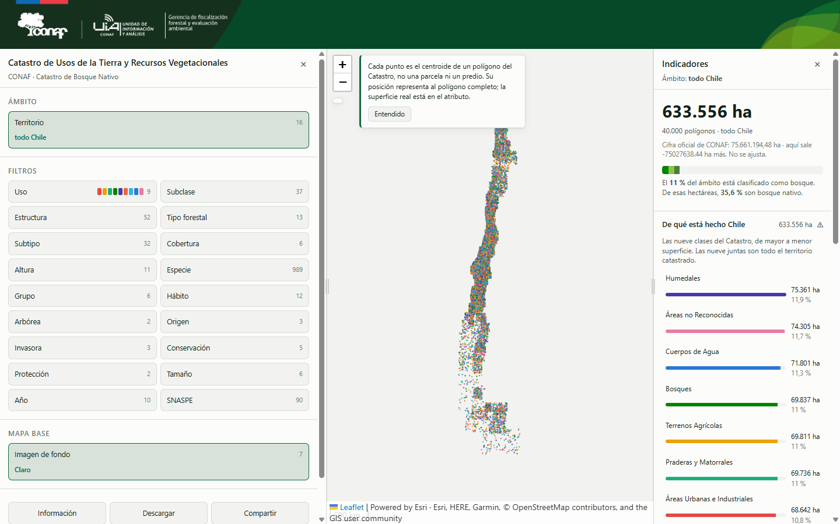
Panel de control a la izquierda (Ámbito, Filtros, Mapa base, Información, Descargar, Compartir), mapa al centro con el aviso del centroide e Indicadores a la derecha. El fondo es una tesela lisa de la demo. Datos ficticios generados al azar (40.000 puntos): ninguna cifra es del Catastro. La «cifra oficial de CONAF» sí es la publicada (oficiales.json se dejó tal cual), por eso no cuadra con la ficticia.
Modal Territorio
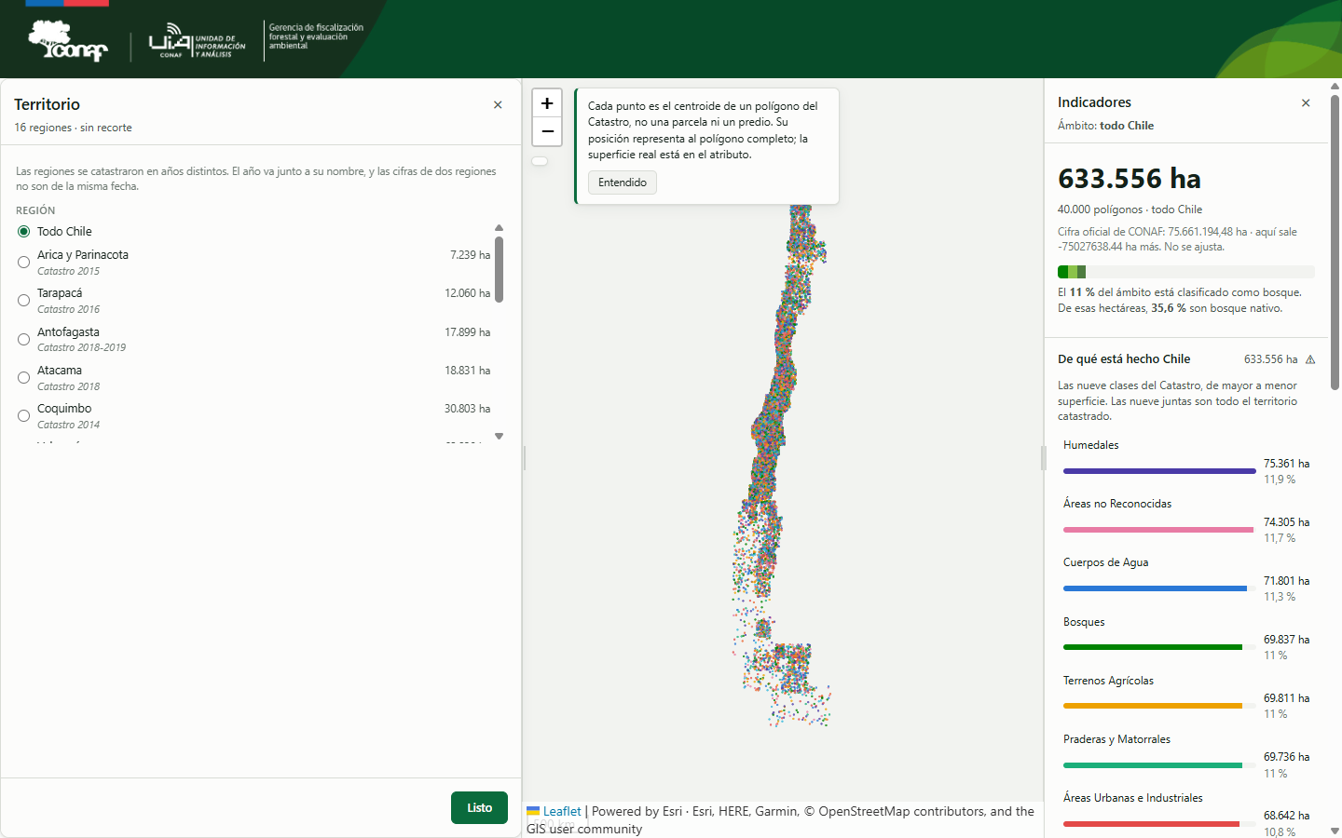
Región con su año de catastro y superficie; la lista se desplaza dentro de 240 px (H-02). Datos ficticios generados al azar (40.000 puntos): ninguna cifra es del Catastro.
Modal de un filtro: Uso
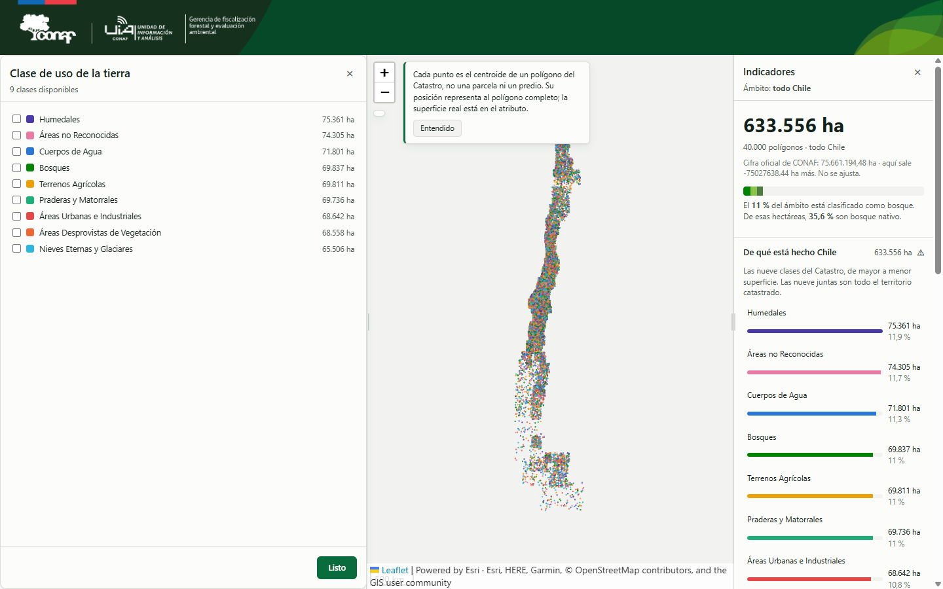
Las clases de uso con su color y su superficie en el ámbito; se marcan varias. Datos ficticios generados al azar (40.000 puntos): ninguna cifra es del Catastro.
Modal Imagen de fondo
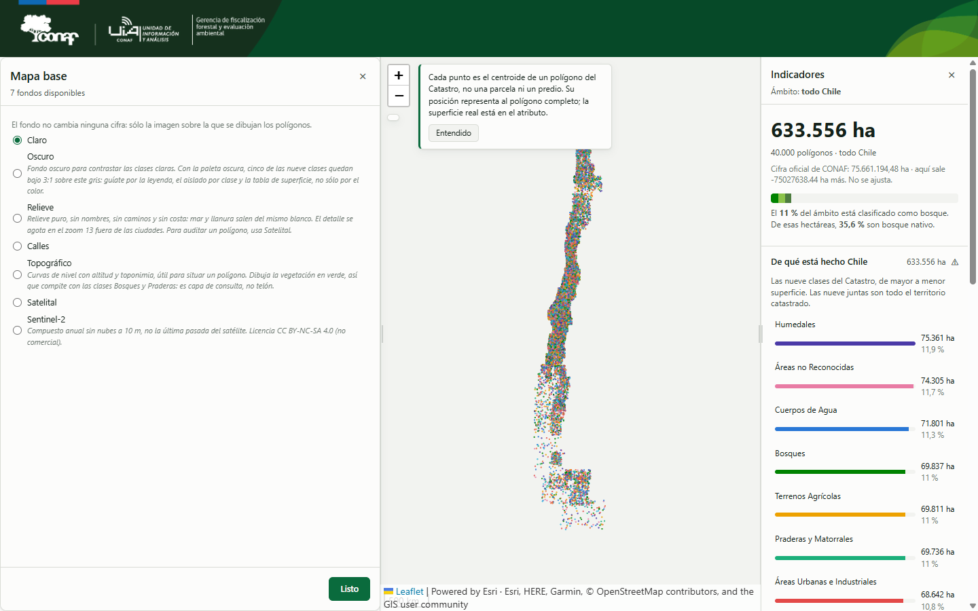
Las siete capas de fondo. En la demo no hay red: las teselas se reemplazan por una lisa.
Ficha de un polígono
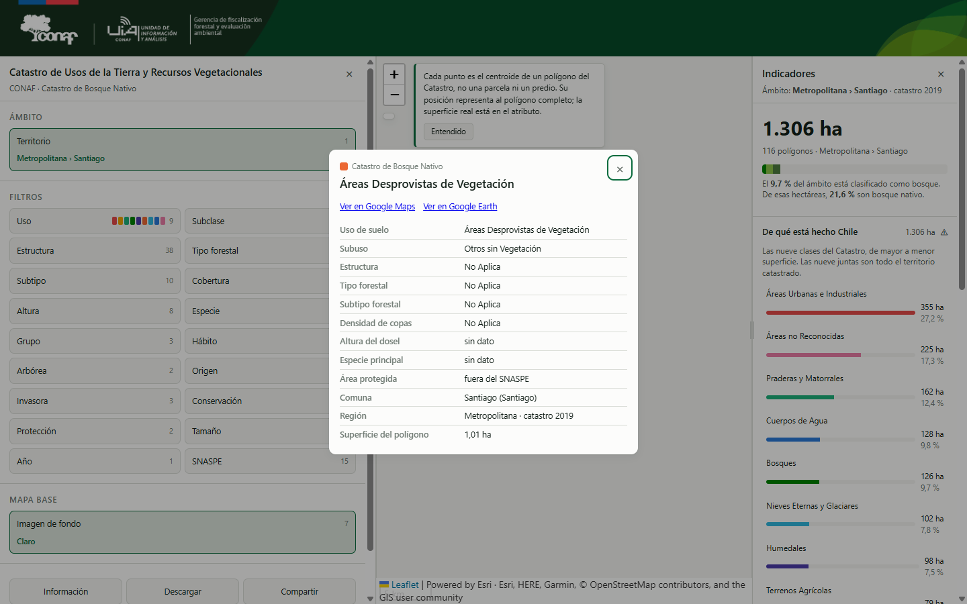
Abierta al pulsar un punto con el ámbito Metropolitana › Santiago. Datos ficticios generados al azar (40.000 puntos): ninguna cifra es del Catastro.
Indicadores de una región
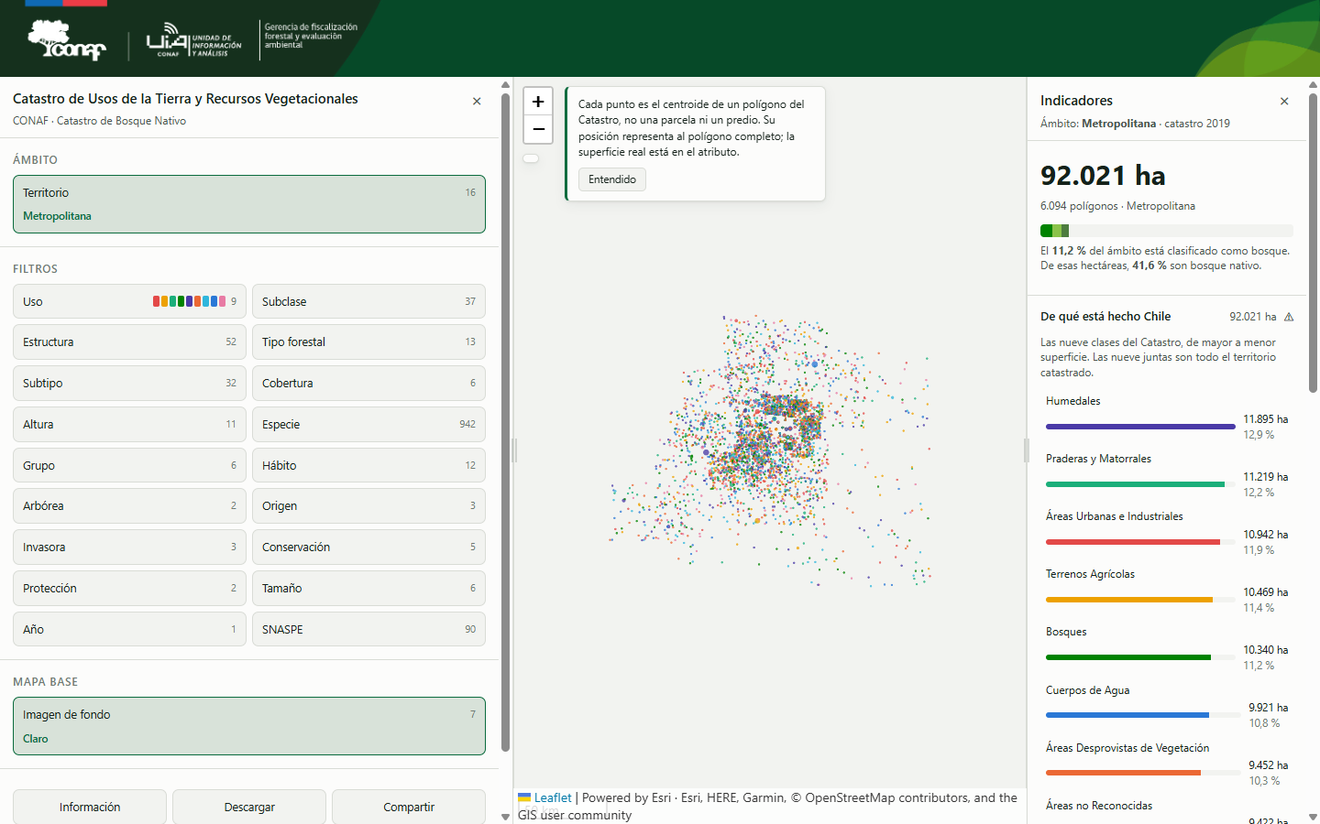
Con ?reg=13: superficie, polígonos y composición del ámbito. Datos ficticios generados al azar (40.000 puntos): ninguna cifra es del Catastro.
Modal Información
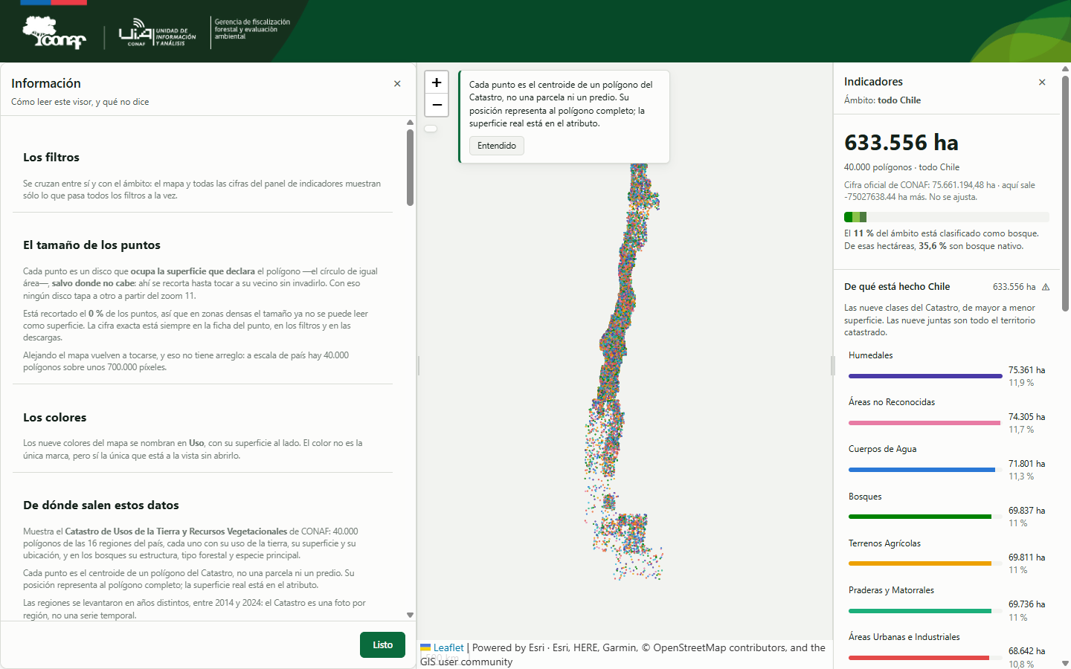
Cómo leer el visor: filtros, tamaño de los puntos, colores, origen de los datos y Metodología.
Modal Descargar
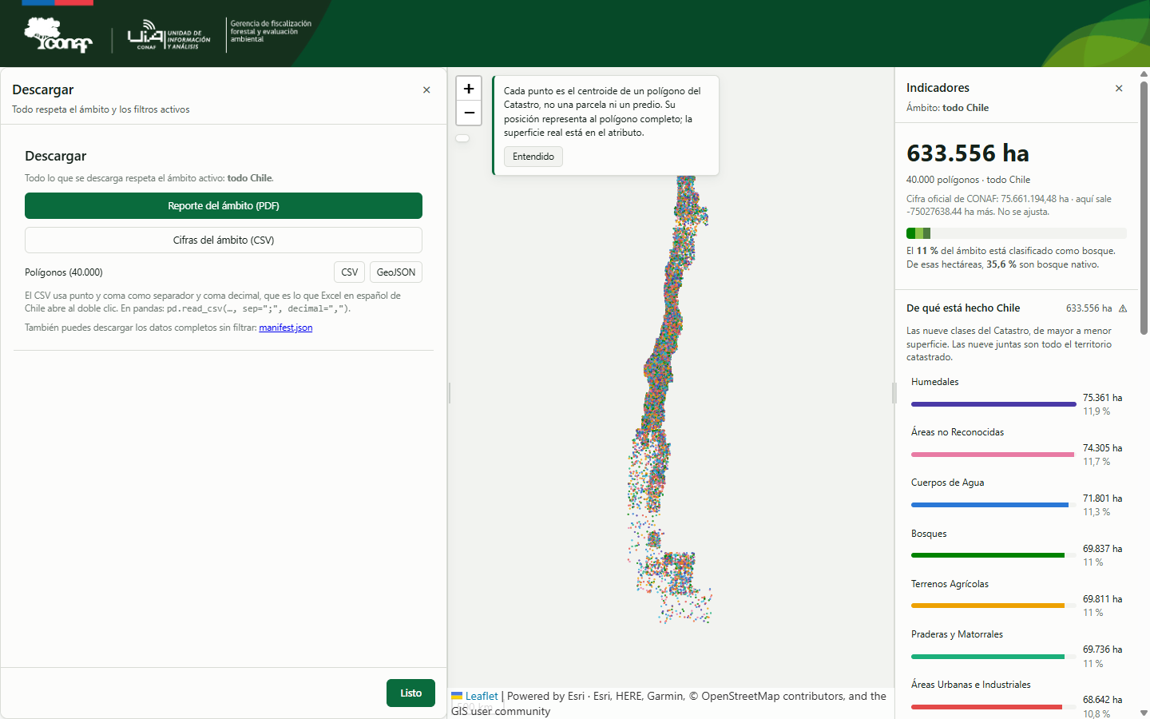
Reporte del ámbito (PDF), Cifras del ámbito (CSV), Polígonos en CSV y GeoJSON y el enlace al manifest.json. Datos ficticios generados al azar (40.000 puntos): ninguna cifra es del Catastro.
Reporte del ámbito
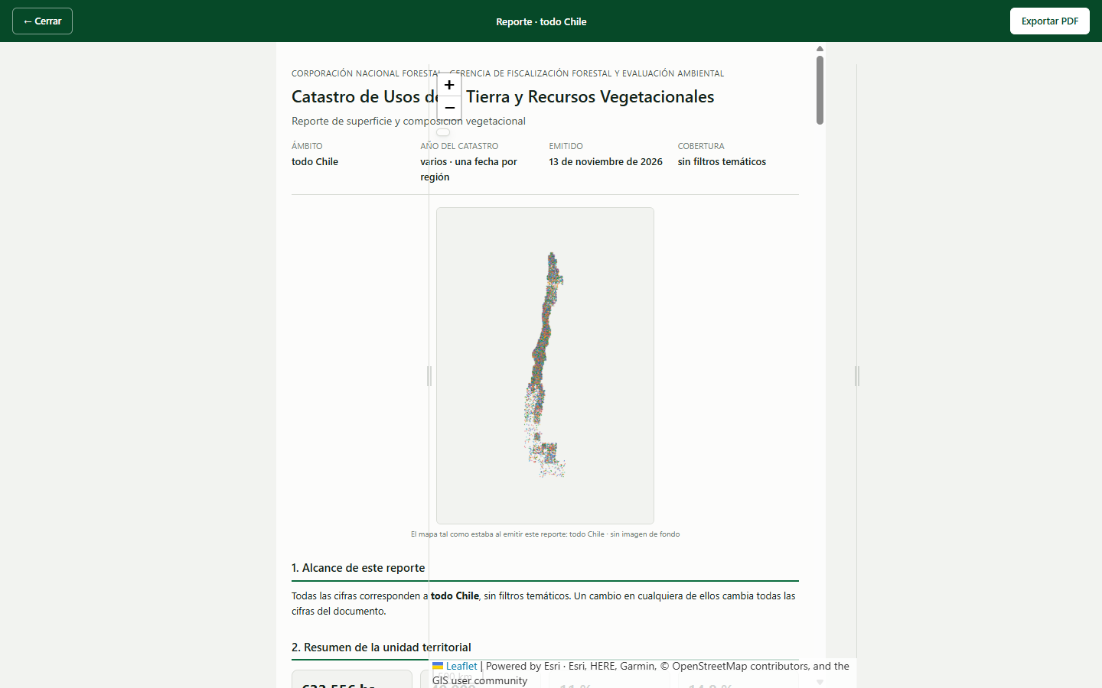
Vista del reporte con «← Cerrar» y «Exportar PDF». Los controles del mapa que se ven encima son probablemente un artefacto de la captura (H-08). Datos ficticios generados al azar (40.000 puntos): ninguna cifra es del Catastro.
Modal Compartir
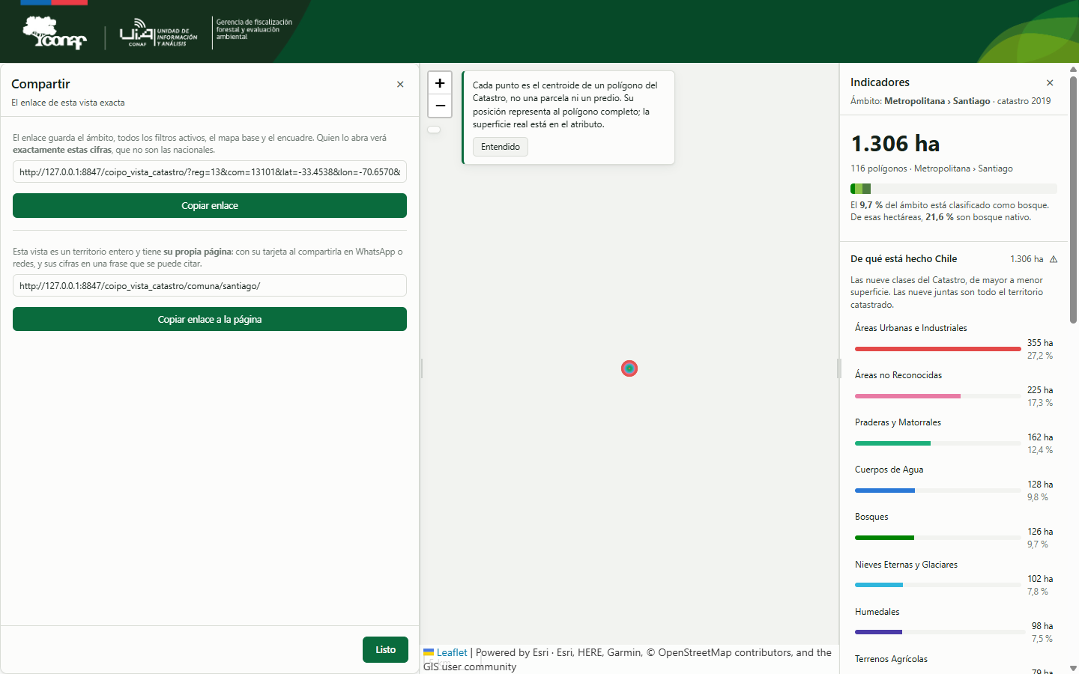
Enlace de la vista con ámbito comunal y, debajo, el enlace a la página de esa comuna.
Cifras del Catastro por región y comuna
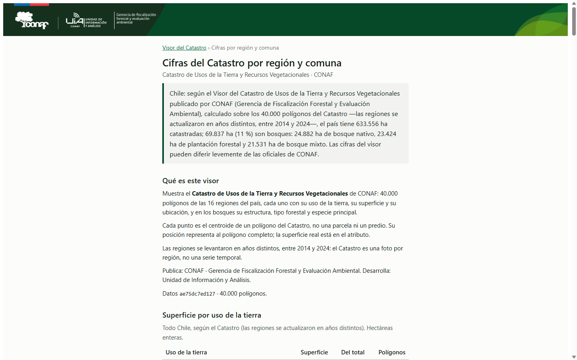
Índice de las páginas estáticas, generado con build:web sobre los datos ficticios.
Página de una región
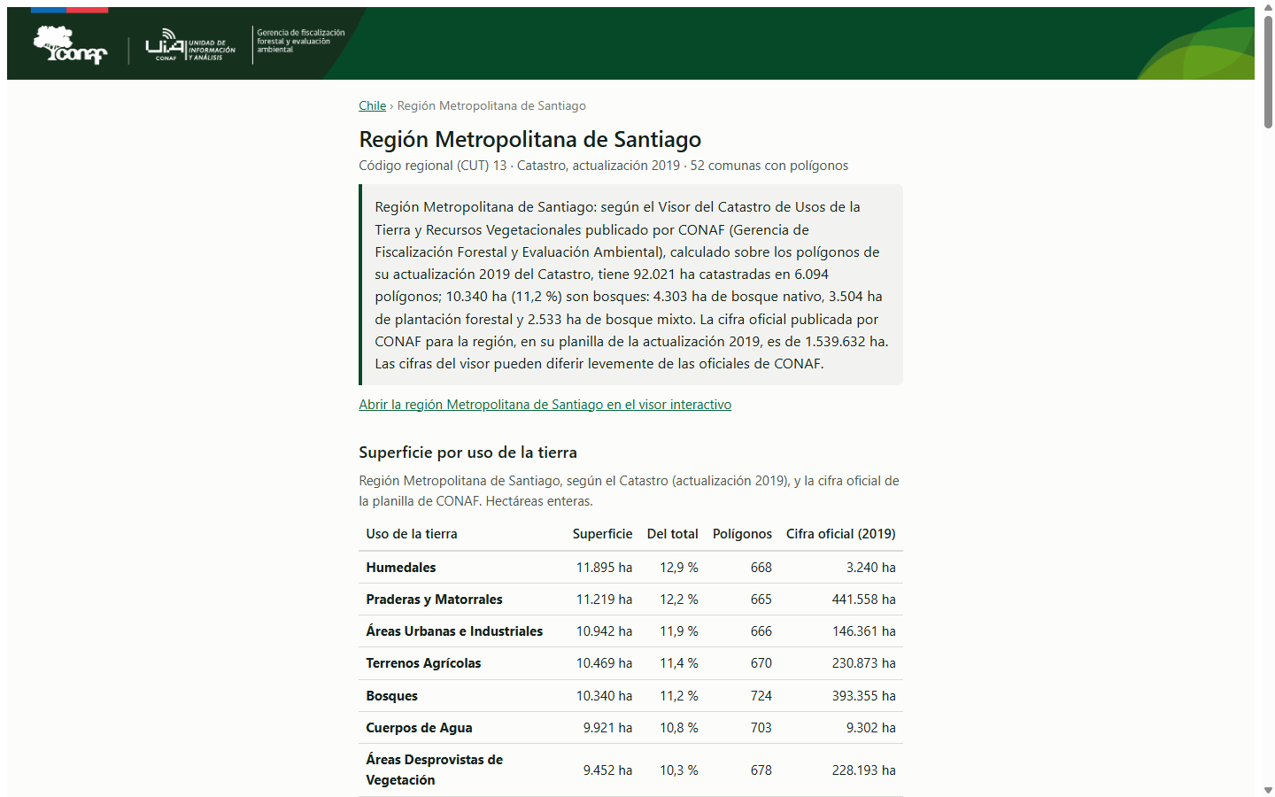
Región Metropolitana de Santiago: frase citable y tablas. Datos ficticios generados al azar (40.000 puntos): ninguna cifra es del Catastro. La «cifra oficial de CONAF» sí es la publicada (oficiales.json se dejó tal cual), por eso no cuadra con la ficticia.
Página de una comuna
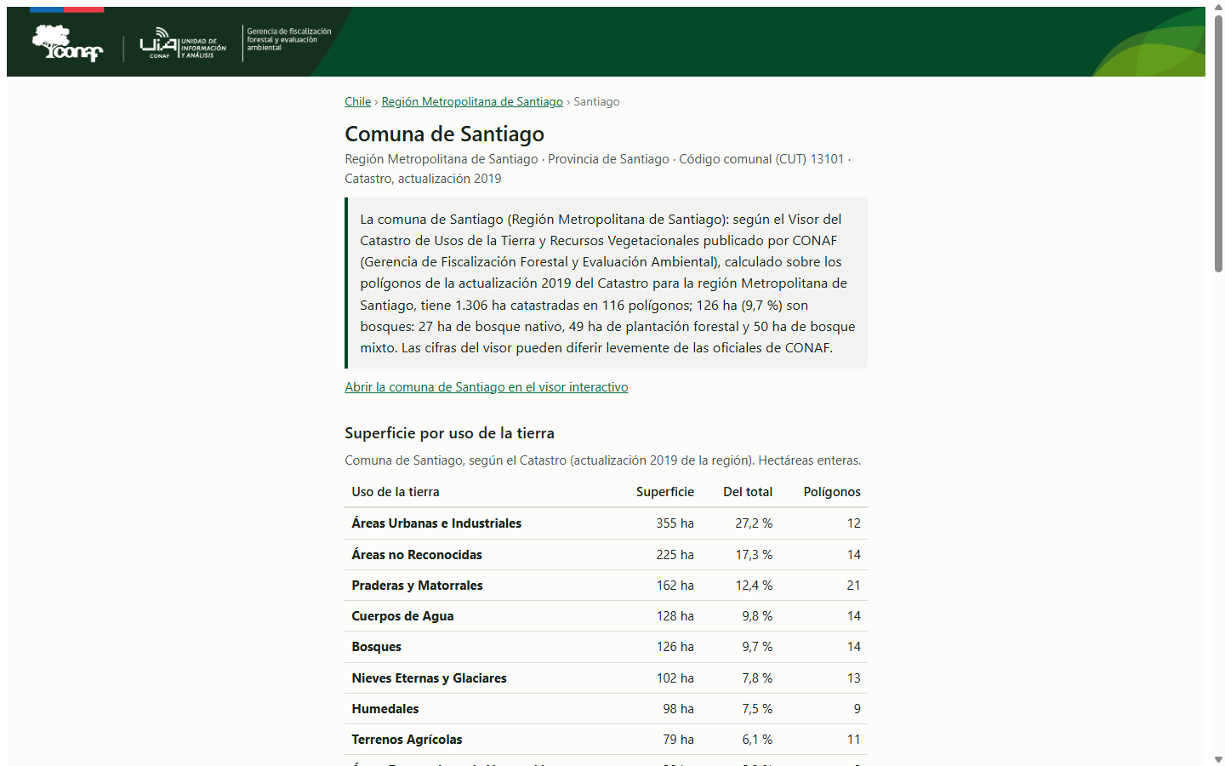
Comuna de Santiago. Datos ficticios generados al azar (40.000 puntos): ninguna cifra es del Catastro.
Visor en tema oscuro
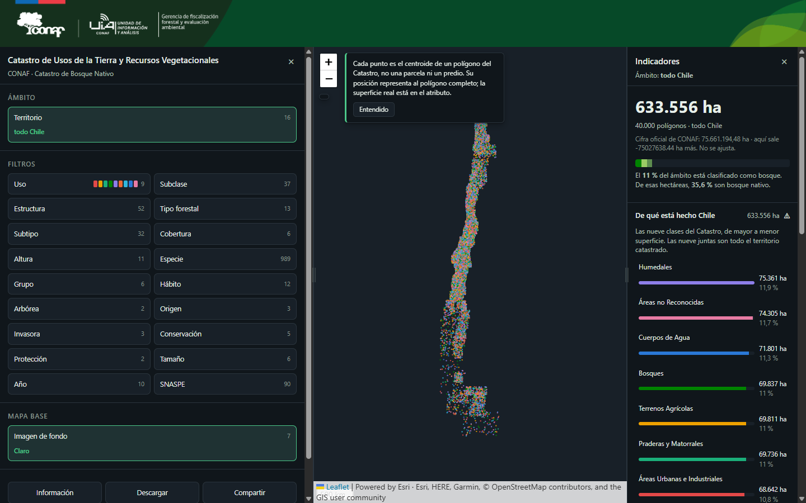
El tema sigue la preferencia del sistema operativo (RN-13). Datos ficticios generados al azar (40.000 puntos): ninguna cifra es del Catastro.

8. Funcionalidades

8.1 Ingresar al visor
Objetivo: Abrir el visor. No hay puerta de ingreso: el sitio es público (RN-01).
Quién puede utilizarla: Usuario del visor (cualquier persona, sin sesión).
Precondiciones:
- Conocer la dirección del visor.
Panel de control a la izquierda (Ámbito, Filtros, Mapa base, Información, Descargar, Compartir), mapa al centro con el aviso del centroide e Indicadores a la derecha. El fondo es una tesela lisa de la demo. Datos ficticios generados al azar (40.000 puntos): ninguna cifra es del Catastro. La «cifra oficial de CONAF» sí es la publicada (oficiales.json se dejó tal cual), por eso no cuadra con la ficticia.
Pasos:
- Abrir la dirección del visor en el navegador.
- Mientras bajan los datos se lee la portada con las cifras nacionales y «Descargando el Catastro nacional…».
- Cuando terminan, aparece el panel «Catastro de Usos de la Tierra y Recursos Vegetacionales», el mapa y los Indicadores.
- Leer el aviso del centroide y pulsar «Entendido».
- Para salir, cerrar la pestaña: no hay sesión que cerrar.
Resultado esperado:
El visor con todo Chile, sin filtros, o con la vista que traiga la dirección (RN-11).
Consideraciones:
- Si el aviso dice que el archivo mide otro tamaño, recargar forzando la actualización (Ctrl+Shift+R): es una copia vieja en caché.
Flujos alternativos:
- Entrar con un enlace compartido que ya trae ámbito y filtros (?reg=…&com=…).
Mensajes:
Mensaje | Cuándo aparece
No se pudieron cargar los datos del mapa. El visor no puede dibujarlo sin ellos, así que prefiere decirlo a fingir. | El .bin o el manifest no llegaron o no cuadran (RN-02); «Detalle técnico» muestra la causa.

8.2 Consultar el mapa del Catastro
Objetivo: Ver dónde está cada clase de uso de la tierra y acotar el mapa a un territorio y a las clases que interesan.
Quién puede utilizarla: Usuario del visor (cualquier persona, sin sesión).
Precondiciones:
- Visor abierto.
Región con su año de catastro y superficie; la lista se desplaza dentro de 240 px (H-02). Datos ficticios generados al azar (40.000 puntos): ninguna cifra es del Catastro.
Pasos:
- En Ámbito, pulsar «Territorio» y elegir una región; luego, si se quiere, una provincia y una comuna. «Listo» cierra; «Volver a todo Chile» quita el ámbito.
- En Filtros, pulsar una dimensión (Uso, Subclase, Estructura, Tipo forestal, Subtipo, Cobertura, Altura, Especie, Grupo, Hábito, Arbórea, Origen, Invasora, Conservación, Protección, Tamaño, Año, SNASPE) y marcar las clases; la cifra de cada clase se recalcula con el ámbito y los demás filtros.
- «Quitar los N filtros» vuelve a todo.
- En Mapa base, pulsar «Imagen de fondo» y elegir Claro, Oscuro, Relieve, Calles, Topográfico, Satelital o Sentinel-2.
- Acercar con + o la rueda y pulsar un punto en el Mapa del Catastro: se abre la ficha del polígono.
- En la ficha, «Ver en Google Maps» o «Ver en Google Earth»; cerrar con × o Esc.
Resultado esperado:
Mapa, cuentas de los filtros e Indicadores muestran solo los polígonos del ámbito y de las clases marcadas.
Campos de la pantalla:
Campo | ¿Obligatorio? | Regla | Notas
Territorio: Región | No | Selección única entre las regiones del manifest, o «Todo Chile» | Muestra el año del catastro
Territorio: Provincia | No | Aparece al elegir región | «Todas» por defecto
Territorio: Comuna | No | Aparece al elegir región | Selección única
Cada dimensión de Filtros | No | Selección múltiple de clases del manifest | Ninguna marcada = ninguna (RN-04)
Imagen de fondo | Sí (por defecto Claro) | Una de 7 capas | Se guarda en ?base=

Validaciones:
- Selección única en el territorio; múltiple en cada dimensión (RN-05).
- Uso sin ninguna clase marcada equivale a todas (H-11); para las demás dimensiones la regla de los datos es «ninguna» (RN-04; no lo comprobé en pantalla).
Consideraciones:
- Un punto es el centroide del polígono, no una parcela (RN-03).
- Las regiones se catastraron en años distintos (RN-06).
- Conservación: casi todas las especies figuran «Sin dato» (RN-12, H-03).
- La lista de regiones se desplaza dentro de una caja de 240 px (H-02).
Restricciones:
- Solo lectura.
Flujos alternativos:
- Reproducir una vista abriendo su enlace (Compartir).
Mensajes:
Mensaje | Cuándo aparece
No hay ninguna figura bajo la mira. | Con teclado, Enter sobre el mapa sin un punto debajo (aviso para lector de pantalla).

8.3 Consultar los indicadores
Objetivo: Leer las cifras del ámbito y de los filtros activos.
Quién puede utilizarla: Usuario del visor (cualquier persona, sin sesión).
Precondiciones:
- Visor abierto.
Con ?reg=13: superficie, polígonos y composición del ámbito. Datos ficticios generados al azar (40.000 puntos): ninguna cifra es del Catastro.
Pasos:
- Mirar el panel Indicadores: superficie, número de polígonos y ámbito.
- Recorrer las secciones: «De qué está hecho Chile», «Cuánto de Chile es bosque», «Cómo es el bosque nativo por dentro», tipos y subtipos forestales, densidad y altura del dosel, especies dominantes, «Dónde está», «Qué hay dentro del SNASPE», SIMEF y «De cuándo es cada dato».
- Pulsar una clase de uso en «De qué está hecho Chile» para filtrar el mapa por ella.
- Cerrar o abrir el panel con × o «Abrir indicadores».
Resultado esperado:
Cifras del mismo resumen que el mapa y el reporte.
Consideraciones:
- Las cifras de SIMEF son de otra fuente y otro período.
- Con todo Chile y sin filtros se compara con la cifra oficial de CONAF (formato: H-01).

8.4 Consultar la información
Objetivo: Saber cómo leer el visor y de dónde salen los datos.
Quién puede utilizarla: Usuario del visor (cualquier persona, sin sesión).
Precondiciones:
- Visor abierto.
Cómo leer el visor: filtros, tamaño de los puntos, colores, origen de los datos y Metodología.
Pasos:
- En el panel de control, pulsar «Información».
- Leer «Los filtros», «El tamaño de los puntos», «Los colores», «De dónde salen estos datos» y la Metodología.
- Cerrar con «Listo», × o Esc.
Resultado esperado:
Explicación del visor, metodología y fuentes.
Consideraciones:
- La Metodología imprime la fuente del manifest y las advertencias de conservación y de la Ley 20.283 (H-05).

8.5 Descargar el reporte del ámbito
Objetivo: Llevar a una reunión un documento con las cifras del ámbito y de los filtros activos.
Quién puede utilizarla: Usuario del visor (cualquier persona, sin sesión).
Precondiciones:
- Visor abierto (el reporte se arma del resumen; no espera al .bin).
Vista del reporte con «← Cerrar» y «Exportar PDF». Los controles del mapa que se ven encima son probablemente un artefacto de la captura (H-08). Datos ficticios generados al azar (40.000 puntos): ninguna cifra es del Catastro.
Pasos:
- Pulsar «Descargar» en el panel de control.
- Pulsar «Reporte del ámbito (PDF)».
- Revisar el reporte (mapa, alcance, resumen, composición, protección, dosel, especies, distribución, cobertura del dato y anexos).
- Pulsar «Exportar PDF» y elegir «Guardar como PDF» en el diálogo de impresión.
- Volver con «← Cerrar».
Resultado esperado:
Un reporte imprimible con las mismas cifras del panel.
Consideraciones:
- El PDF lo genera el diálogo de impresión del navegador (window.print).

8.6 Descargar las cifras del ámbito
Objetivo: Obtener en CSV las cifras del ámbito para trabajarlas en una planilla.
Quién puede utilizarla: Usuario del visor (cualquier persona, sin sesión).
Precondiciones:
- Visor abierto y datos descargados (los botones dejan de estar deshabilitados).
- Ámbito y filtros elegidos: la descarga los respeta (RN-05).
Reporte del ámbito (PDF), Cifras del ámbito (CSV), Polígonos en CSV y GeoJSON y el enlace al manifest.json. Datos ficticios generados al azar (40.000 puntos): ninguna cifra es del Catastro.
Pasos:
- Pulsar «Descargar».
- Pulsar «Cifras del ámbito (CSV)».
- El navegador guarda catastro_cifras_<ámbito>_<fecha>.csv y avisa «Descargado · N filas · K KB».
Resultado esperado:
CSV con separador punto y coma y coma decimal (RN-07).
Mensajes:
Mensaje | Cuándo aparece
No disponible: los datos aún se están descargando. | El .bin no terminó de bajar (RN-10).
No se pudo generar el archivo: <motivo> | Error del navegador al armar el archivo.

8.7 Descargar los polígonos en CSV
Objetivo: Obtener una fila por polígono filtrado, con sus atributos.
Quién puede utilizarla: Usuario del visor (cualquier persona, sin sesión).
Precondiciones:
- Visor abierto y datos descargados (los botones dejan de estar deshabilitados).
- Ámbito y filtros elegidos: la descarga los respeta (RN-05).
Pasos:
- Pulsar «Descargar».
- En la fila «Polígonos (N)», pulsar «CSV».
Resultado esperado:
catastro_poligonos_<ámbito>_<fecha>.csv (RN-07, RN-09).
Consideraciones:
- En pandas: pd.read_csv(…, sep=";", decimal=",").
Mensajes:
Mensaje | Cuándo aparece
No disponible: los datos aún se están descargando. | RN-10.

8.8 Descargar los polígonos en GeoJSON
Objetivo: Cargar los centroides filtrados en un SIG.
Quién puede utilizarla: Usuario del visor (cualquier persona, sin sesión).
Precondiciones:
- Visor abierto y datos descargados (los botones dejan de estar deshabilitados).
- Ámbito y filtros elegidos: la descarga los respeta (RN-05).
Pasos:
- Pulsar «Descargar».
- En la fila «Polígonos (N)», pulsar «GeoJSON».
Resultado esperado:
Archivo GeoJSON de puntos con los atributos de cada polígono.
Restricciones:
- Sobre 200.000 polígonos se recorta a esa cantidad; el aviso aparece antes de pulsar (RN-08).

8.9 Descargar el manifest.json
Objetivo: Obtener el índice completo de los datos publicados, sin filtrar.
Quién puede utilizarla: Usuario del visor (cualquier persona, sin sesión).
Precondiciones:
- Visor abierto.
Pasos:
- Pulsar «Descargar».
- Pulsar el enlace «manifest.json» al final del modal.
Resultado esperado:
manifest.json con vocabularios, cifras nacionales por clase y la descripción del .bin.
Consideraciones:
- No respeta el ámbito: son los datos completos.

8.10 Compartir
Objetivo: Mandar a otra persona exactamente la vista que se está mirando.
Quién puede utilizarla: Usuario del visor (cualquier persona, sin sesión).
Precondiciones:
- Visor abierto.
Enlace de la vista con ámbito comunal y, debajo, el enlace a la página de esa comuna.
Pasos:
- Pulsar «Compartir» en el panel de control.
- Pulsar «Copiar enlace» (o seleccionar el texto del campo y copiarlo a mano).
- Si el ámbito es una región o comuna entera, pulsar también «Copiar enlace a la página».
Resultado esperado:
Un enlace que reproduce ámbito, filtros, mapa base y encuadre (RN-11).
Mensajes:
Mensaje | Cuándo aparece
(sin aviso de copiado) | El portapapeles está bloqueado: copiar a mano desde el campo.

8.11 Consultar las cifras por región y comuna
Objetivo: Leer o citar las cifras de una región o comuna en una página propia, sin cargar el mapa.
Quién puede utilizarla: Usuario del visor (cualquier persona, sin sesión).
Precondiciones:
- Ninguna.
Índice de las páginas estáticas, generado con build:web sobre los datos ficticios.
Pasos:
- Pulsar el enlace «Cifras por región y comuna» del panel de control.
- En «Cifras del Catastro por región y comuna», elegir una región o una comuna.
- Leer la frase citable y las tablas; desde la página se puede abrir el visor con ese ámbito.
Resultado esperado:
Página estática de la región (con sus comunas) o de la comuna.
Consideraciones:
- Las cifras salen de las mismas funciones que el panel (RN-15).

9. Archivos que usa este rol
No hay API: el navegador pide archivos estáticos, relativos a la dirección del visor.
Método | Archivo | Para qué | Quién puede
GET | datos/manifest.json | Índice y vocabularios (sin caché) | Cualquiera
GET | datos/cbn_puntos.bin?v=<sha256[:12]> | Columnas de los 1,8 M de puntos | Cualquiera
GET | datos/oficiales.json | Cifras oficiales de CONAF por región | Cualquiera
GET | datos/simef.json | Cambio de bosque nativo (SIMEF) | Cualquiera
GET | regiones/ · region/<slug>/ · comuna/<slug>/ | Páginas estáticas de cifras | Cualquiera
GET | Teselas del mapa base (proveedores externos) | Imagen de fondo | Cualquiera

10. Mensajes de carga
Mensaje | Significado | Qué hacer
Descargando el Catastro nacional… | Bajan los datos del mapa | Esperar
No se pudieron cargar los datos del mapa. | Los datos no llegaron o no cuadran (RN-02) | Ver «Detalle técnico»; recargar con Ctrl+Shift+R
No disponible: los datos aún se están descargando. | Descarga pedida antes de tiempo (RN-10) | Esperar

11. Errores frecuentes
Problema | Causa probable | Solución
El mapa no aparece y se ve la portada con «No se pudieron cargar los datos del mapa.» | Datos sin descargar, conexión cortada o copia vieja en caché. | Recargar con Ctrl+Shift+R.
El mapa o las cifras quedan en 0 ha | Filtros sin coincidencias, o un enlace con una región que no existe (H-10). | «Quitar los N filtros» o «Volver a todo Chile».
Las descargas están deshabilitadas | Los datos aún bajan (RN-10). | Esperar a que desaparezca «Descargando el Catastro nacional…».
El GeoJSON trae menos polígonos que el panel | Tope de 200.000 (RN-08). | Acotar por región o comuna.
Dos regiones no suman lo esperado | Años de catastro distintos (RN-06). | Leer el año junto a cada región.

12. Buenas prácticas
- Elegir el ámbito antes de filtrar: todas las cifras dependen de él.
- Compartir con «Copiar enlace» en vez de describir los filtros.
- Citar el año del catastro de cada región junto a sus cifras.
- No leer «Sin dato» de conservación como ausencia de amenaza (RN-12).

13. Preguntas frecuentes
Pregunta | Respuesta
¿Necesito cuenta? | No. El visor es público (RN-01).
¿Un punto es una parcela? | No: es el centroide de un polígono del Catastro (RN-03).
¿El Catastro dice quién es el propietario? | No: el Catastro no registra propiedad.
¿Por qué tarda la primera vez? | Baja el archivo de datos completo; después el navegador lo guarda.
¿Puedo usar el CSV en Excel? | Sí: está hecho para abrirse con doble clic en Excel en español (RN-07).

14. Glosario
Término | Significado
Catastro | Catastro de Usos de la Tierra y Recursos Vegetacionales de CONAF: polígonos clasificados por uso, con sus atributos de vegetación.
Polígono / punto | Cada polígono del Catastro se dibuja como un punto en su centroide (RN-03).
Ámbito | El territorio activo: todo Chile, una región, una provincia o una comuna.
Uso / Subclase | Clase y subclase de uso de la tierra (9 clases).
Tipo y subtipo forestal | Clasificación del bosque nativo.
SNASPE | Sistema Nacional de Áreas Silvestres Protegidas del Estado.
SIMEF | Sistema Integrado de Monitoreo de Ecosistemas Forestales: fuente distinta del Catastro.
Manifest | manifest.json: índice de los datos publicados, con vocabularios y cifras.
CSV / GeoJSON | Formatos de descarga: planilla y capa geográfica.
[POR VALIDAR] | Información que no pudo determinarse leyendo el sistema y requiere confirmación.

